出差报告
一、出差时间：9月1日-9月17日
二、工作内容：
- 搜集解放内部人员关系网
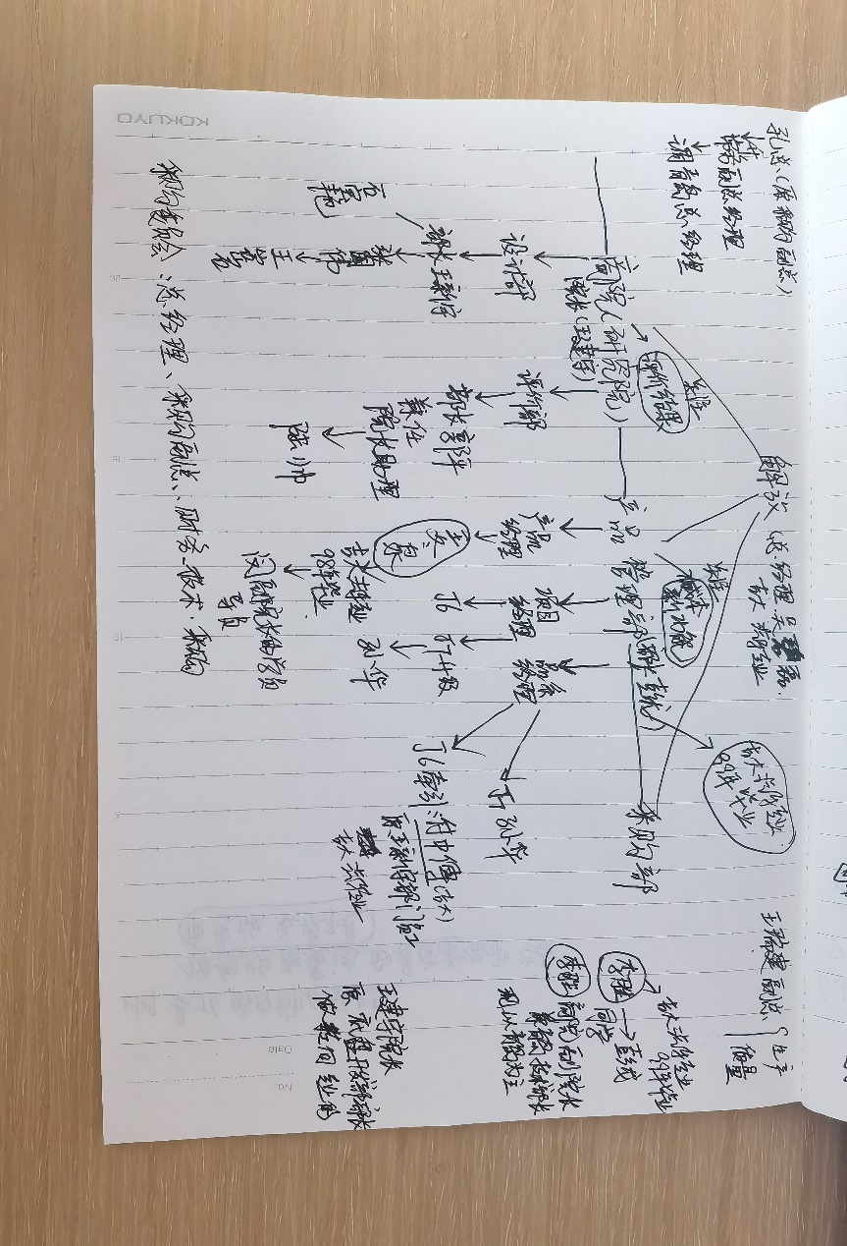
关系网摸清后，梳理出来几条线：
a，好好利用吉大这条线，很多高层领导都是吉大的。
总经理吴碧磊、牵引品系经理付中博，产品管理部部长彭龙，青岛李胜（担任过青岛总经理助理，后担任青岛技术部部长兼长春商院副院长，现在负责青汽技术）
b，设计部王新宇部长这条线，
品系经理付中博原来是王部长手下，王新宇部长还算比较熟，也愿意帮忙
c，青岛那边的工作可以多和李胜沟通；

经过王立群总牵线搭桥，约了吉大的程鹏博士和任有副教授，两人和闵海涛副院长同事关系，目前和吴碧磊总能说上话的，闵海涛副院长，是吴碧磊同学，因为吴碧磊总职务比较高，闵院长不愿意出面牵线；
任有副教授也在帮忙联系彭龙部长、孙华经理、付中博经理，目前还没有和他们有交集的中间人；
2，接待解放采购部王凤杰主任和王新潍坊工厂审核
3，去青汽拜访采购副部长陈玉春，因为疫情原因，时间仓促，没能见到孙部长
4，和青汽重卡技术部长曹旭光吃饭，
5，今天拜访长春产品管理部部长彭龙，跟采购确认过，当时提否定意见的主要人，就是彭龙部长，对方之前没有听说过荣昌，向对方介绍了公司情况，并申请J7升级座椅参与后续流程，彭部今天松了个口，说当时他只是提了个建议，选两家，没有具体说死，具体要研发拿主意，不过最终要看产品，看实力；
待中秋过后，继续跟研发交流，争取能够参与J7升级项目，不过时间紧迫，研发已经在准备二次开发任务书，预计一两周内会下发，座椅还要经过评审，中秋节后，尽快沟通此事。
后来把拜访彭部的情况，跟一个比较熟的领导汇报了一下，请他参谋参谋，他也说还是要看产品卖点，跟张晓峰博士沟通了，请他整理一下H6座椅和115、安道拓相比，核心卖点有哪些。
三、后续工作计划
1，尽快沟通J7升级座椅事宜，争取赶上二次开发任务书
2，此次青岛之行，时间仓促，没有见到李胜总，多次电话沟通，愿意接见，因为疫情不方便进厂，尽快抽时间去拜访。
3，目前在解放的形式来看，有必要让彭龙部长组织一次深入的技术交流，让产品管理部（分管产品经理、项目经理、品系经理）对荣昌有深刻的认识，为后续争取项目打好基础。

报告人：田冬艳
2021年9月17日

